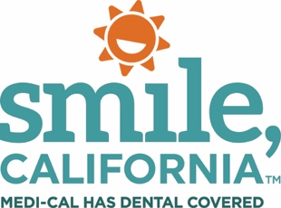

SmileCalifornia.org

Уважаемый участник программы Medi-Cal!

Поддержание зубов в здоровом состоянии – один из лучших способов обеспечить общее хорошее состояния Вашего здоровья. Ежедневная чистка зубов и использование зубной нити, а также регулярные визиты к стоматологу – привычки, важные для поддержания здоровья.

Поскольку Вы являетесь участниками программы Medi-Cal, Ваш план и план Вашего ребенка включает покрытие стоматологических услуг!
Программа Medi-Cal бесплатно или по доступным ценам предлагает стоматологические услуги, которые помогут Вам и Вашей улыбке оставаться здоровыми.

Помните!

• Первый зуб или первый день рождения. Ваш ребенок должен посетить стоматолога, как только у него появится первый зуб или до его первого дня рождения, в зависимости от того, что наступит раньше.

• С целью предупреждения кариеса в будущем сделайте герметизацию сегодня. Поговорите со своим стоматологом о герметизации моляров. Защитная пленка герметика помогает предотвратить образование кариеса.

• Покрытие стоматологических услуг для взрослых было возобновлено в полном объеме. По состоянию на 1 января 2018 г. Департамент медицинского обслуживания (Department of Health Care Services, DHCS) возобновил покрытие стоматологических услуг для взрослых участников программы в возрасте от 21 года и старше с полным охватом стоматологического обслуживания.

Узнайте больше о покрытии стоматологических услуг и найдите стоматолога программы Medi-Cal поблизости от Вас на веб-сайте SmileCalifornia.org или позвоните в службу поддержки клиентов Denti-Cal по телефону 1-800-322-6384. Все звонки бесплатные! Представители программы Medi-Cal Dental могут ответить на имеющиеся у Вас вопросы с 8:00 до 17:00 с понедельника по пятницу.

Представители могут помочь Вам по следующим вопросам:

• Поиск стоматолога.
• Планирование визита к стоматологу.
• Получение дополнительной информации о покрытии стоматологических услуг.
• Предоставление ответов на вопросы относительно программы Medi-Cal Dental.
• Предоставление информации о мошенничестве и злоупотреблениях.
• Получение информации о решении проблем, касающихся стоматологических услуг. Просьба во время звонка упомянуть это письмо.

С уважением,

Программа Medi-Cal Dental
Департамент медицинского обслуживания

А/Я 15539
Sacramento, CA 95852-0609 (США)
www.denti-cal.ca.gov

